 | Sicherheitsrelevante Daten
 | Grabmal bestehend aus: |  |  | Teilen | ☐ |  | Kein Grabmal vorhanden
 |  |  |  |  | 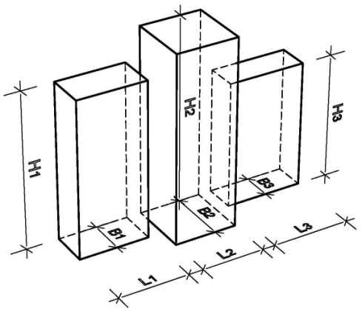
 | 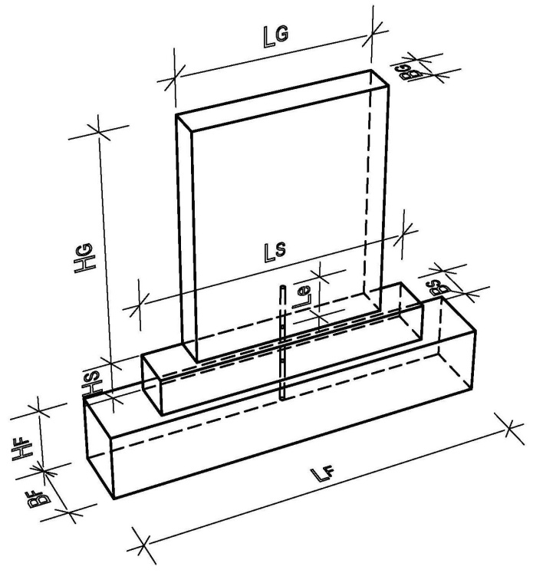
 |  |  |  |  | Form- |  |  |  | Länge L_{G =} |  |  |  | cm
 |  |  |  |  | faktor: |  |  |  | Höhe H_{G =} |  |  |  | cm
 |  |  |  |  |  |  |  |  | Breite B_{G =} |  |  |  | cm
 |  |  |  |  | Form- |  |  |  | L₂ = |  |  |  | cm
 |  |  |  |  | faktor: |  |  |  | H₂ = |  |  |  | cm
 |  |  |  |  |  |  |  |  | B₂ = |  |  |  | cm
 | Material:
 |  |  |  |  | Form- |  |  |  | L₃ = |  |  |  | cm
 |  |  F_{G1} ≤ 75 | daN (kg) |  | faktor: |  |  |  | H₃ = |  |  |  | cm
 |  |  F_{G2} ≤ 75 | daN (kg) |  |  |  |  |  | B₃ = |  |  |  | cm
 |  |  F_{G3} ≤ 75 | daN (kg)
 |  |  |  |  |  |  |  |  | F_{H} = |  |  |  | N
 |  ☐ | Sockel vorhanden |  |  | ☐ |  | Kein Sockel vorhanden
 |  |  |  |  |  |  |  |  | Länge L_{S =} |  |  |  | cm
 | Material: |  |  |  |  |  |  |  | Höhe H_{S =} |  |  |  | cm
 |  |  |  |  |  |  |  |  | Breite B_{S =} |  |  |  | cm
 |  |  |  |  |  |  | max. H_{G}+H_{S} = |  |  |  |  |  | cm
 |  ☐ | bei 500 N: Abnahmeprüfung erforderlich
 |  ☐ | bei 300 N: Prüfvermerk in der Abnahmebescheinigung
 |  |  |  | Material:
 |  ☐ | Variante 1:
 | 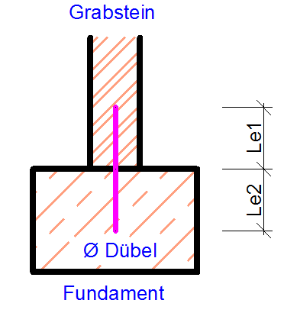
 |  |  |  | Grabstein: |  | ☐ |  | Mörtel |  | ☐ 2 Komponentenkleber
 |  |  |  | Fundament: |  |  |  | Mörtel
 |  |  | Zahl der Dübel pro Teil: |  |  |  |  | Stück
 |  |  |  | Dübel Ø = |  |  |  | mm
 |  |  |  | Le1 = |  |  |  | cm
 |  |  |  | Le2 = |  |  |  | cm
 |  |  |  | gew. L ges. = |  |  |  | cm
 |  ☐ | Variante 2:
 | 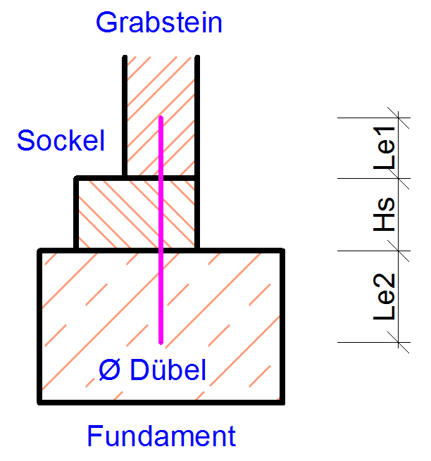
 |  |  |  | Grabstein: |  | ☐ |  | Mörtel |  | ☐ 2 Komponentenkleber
 |  |  |  | Fundament: |  |  |  | Mörtel
 |  |  | Zahl der Dübel pro Teil: |  |  |  |  | Stück
 |  |  |  | Dübel Ø = |  |  |  | mm
 |  |  |  | Le1 = |  |  |  | cm
 |  |  |  | Le2 = |  |  |  | cm
 |  |  |  | Hs = |  |  |  | cm
 |  |  |  | gew. Lges = |  |  |  | cm
 |  ☐ | Variante 3:
 |  |  | Grabstein/Sockel: |  |  | ☐ |  | Mörtel |  | ☐ 2 Komponentenkleber
 | 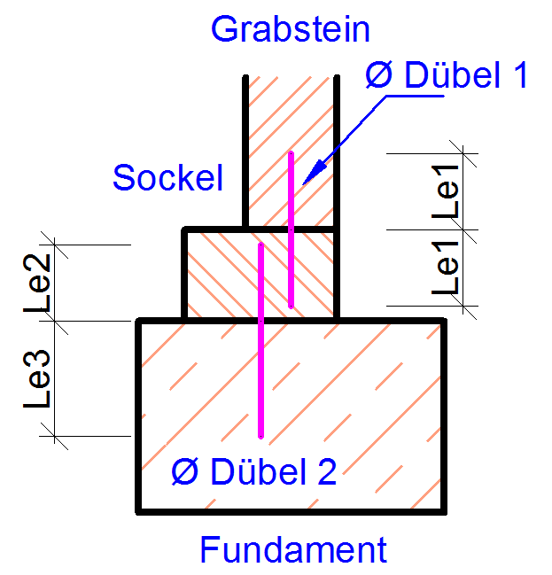 |  |  | Fundament: |  |  |  | Mörtel
 |  |  |  | Sockelhöhe Hs = |  |  |  | cm
 |  |  | Zahl der Dübel pro Teil: |  |  |  |  | Stück
 |  |  |  | Ø Dübel 1 = |  |  |  | mm
 |  |  |  | Le1 = |  |  |  | cm
 |  |  | Dübel 1 | gew. Lges = |  |  |  | cm
 |  |  | Zahl der Dübel pro Teil: |  |  |  |  | Stück
 |  |  |  | Ø Dübel 2 = |  |  |  | mm
 |  |  |  | Le2 = |  |  |  | cm
 |  |  |  | Le3 = |  |  |  | cm
 |  |  | Dübel 2 | gew. Lges = |  |  |  | cm

 |  | ☐ | Einfassung |  |  |  |  |  | ☐ | keine Einfassung
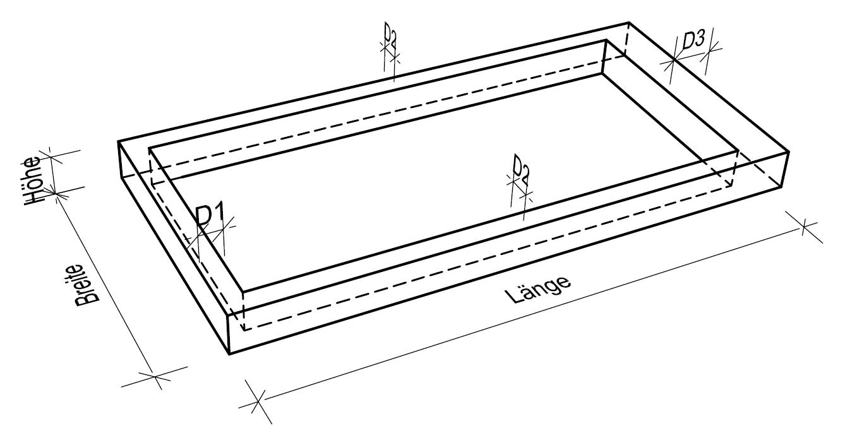
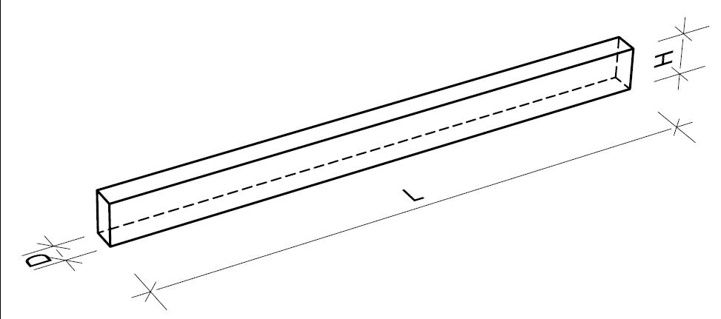

 |  |  |  |  |  |  |  |  |  | Breite = |  |  |  | cm
 |  |  |  |  |  |  |  |  |  | Länge = |  |  |  | cm
 |  |  |  |  |  |  |  |  |  | Höhe = |  |  |  | cm
 |  |  |  |  |  |  |  |  |  | Material:
 |  |  |  |  |  |  |  |  |  | D1 = |  |  |  | cm
 |  |  |  |  |  |  |  |  |  | D2 = |  |  |  | cm
 |  |  |  |  |  |  |  |  |  | D3 = |  |  |  | cm
 |  |  |  |  |  |  |  |  |  | Längstes Einfassungsteil
 |  |  |  |  |  |  |  |  |  | L = |  |  |  | cm
 |  |  |  |  |  |  |  |  |  | H = |  |  |  | cm
 |  |  |  |  |  |  |  |  |  | D = |  |  |  | cm
 |  | ☐ | Abdeckplatten |  |  |  |  |  | ☐ | Keine Abedeckplatte
 |  | Zahl der Abdeckplatten:
 |  |  |  |  |  |  |  |  |  | Abmessungen der größten Platte
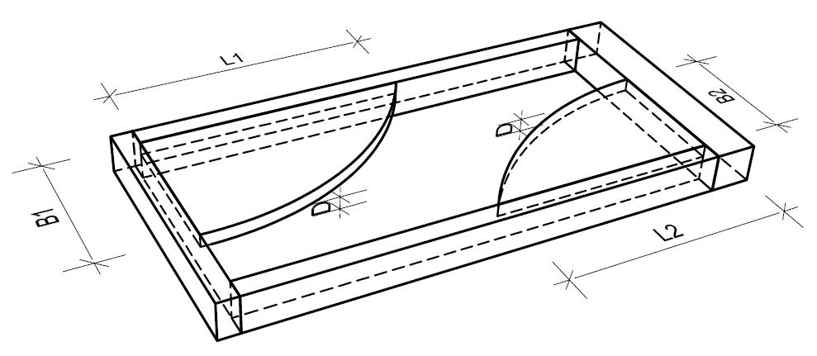 |  |  |  |  |  |  |  |  |  | Breite = |  |  |  | cm
 |  |  |  |  |  |  |  |  |  | Länge = |  |  |  | cm
 |  |  |  |  |  |  |  |  |  | Dicke = |  |  |  | cm
 |  |  |  |  |  |  |  |  |  | Material:
 |  |  |  |  |  |  |  |  |  | Diagonale = |  |  |  | cm
 | ☐ |  |  | Einzelfundament |  |  |  |  |  |  | ☐ |  | Kein Einzelfundament
 | 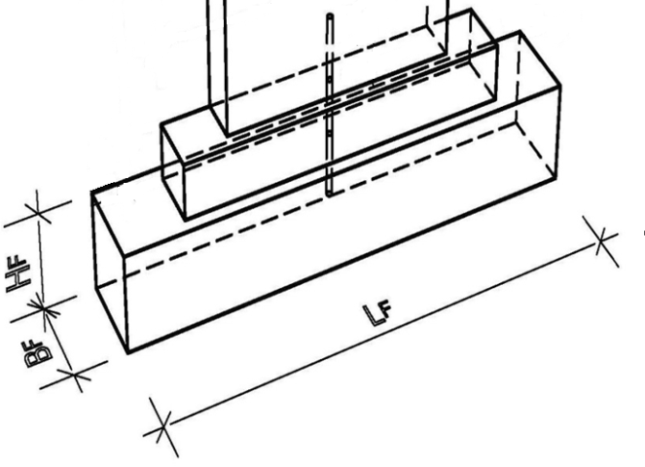 |  |  |  |  |  |  |  |  |  | F_{Horizontal} = |  |  |  | N
 | keine Gründung |  |  |  |  |  |  |  |  |  | F_{Grabmal} = |  |  |  | daN (kg)
 | Einzelfundament vorhanden |  |  |  |  |  |  |  |  |  | Höhe H_{G =} |  |  |  | cm
 | Pfahlgründung vorhanden |  |  |  |  |  |  |  |  |  | Länge L_{F =} |  |  |  | cm
 |  |  |  |  |  |  |  |  |  |  | Höhe H_{F =} |  |  |  | cm
 |  |  |  |  |  |  |  |  |  |  | Breite B_{F =} |  |  |  | cm
 |  |  |  |  |  |  |  |  |  |  |  |  | Eingabe unvollständig
 |  |  |  |  |  |  |  |  |  |  | Material:
 |  |  |  |  |  |  |  |  |  |  |  |  | Eingabe unvollständig
 | ☐ |  |  | Pfahlgründung |  |  |  |  |  |  | ☐ |  | Keine Pfahlgründung
 | 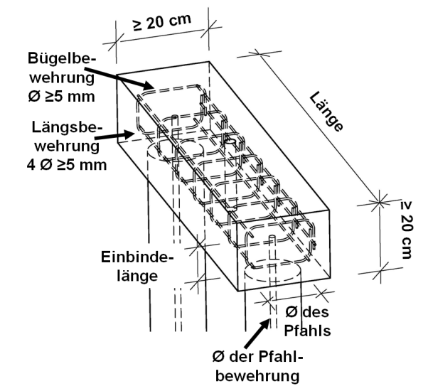
 |  |  |  |  |  | 0 |  |  |  |  | F_{Horizontal} = |  |  |  | N
 |  |  |  |  |  |  |  |  |  |  | F_{Grabmal} = |  |  |  | daN (kg)
 |  |  |  |  |  |  |  |  |  |  | Pfahl mind. Ø = |  |  |  | cm
 |  |  |  |  |  |  |  |  |  |  | Pfahllänge Lp = |  |  |  | cm
 |  |  |  |  |  |  |  |  |  |  | Bewehrung Ø = |  |  |  | mm
 |  |  |  |  |  |  |  |  |  |  | Einbindelänge = |  |  |  | cm
 |  |  |  |  |  |  |  |  |  |  | Betongüte =

 | ☐ | Fundamentrahmen |  |  | ☐ | kein Fundamentrahmen
 | 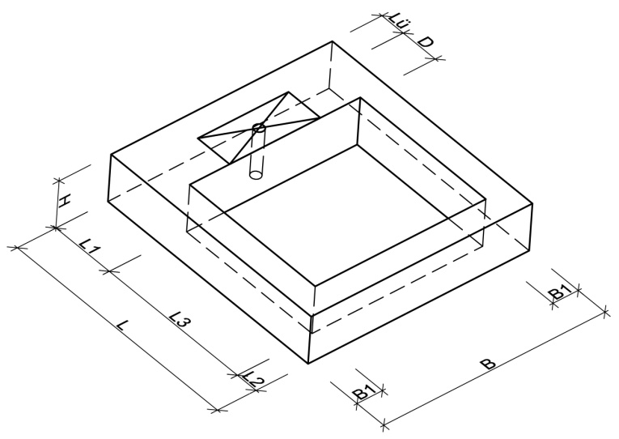
 |  |  |  |  | F_{Horizontal} = |  | N
 |  |  |  |  | F_{Grabmal} = |  | daN (kg)
 |  |  |  |  | F _{(Einf.+ Abd.)} |  | daN (kg)
 |  |  |  |  | L = |  | cm
 |  |  |  |  | L1 = |  | cm
 |  |  |  |  | L2 = |  | cm
 |  |  |  |  | max D = |  | cm
 |  |  |  |  | B = |  | cm
 |  |  |  |  | B1 = |  | cm
 |  |  |  |  | H = |  | cm
 |  |  |  |  | Betongüte =
 | 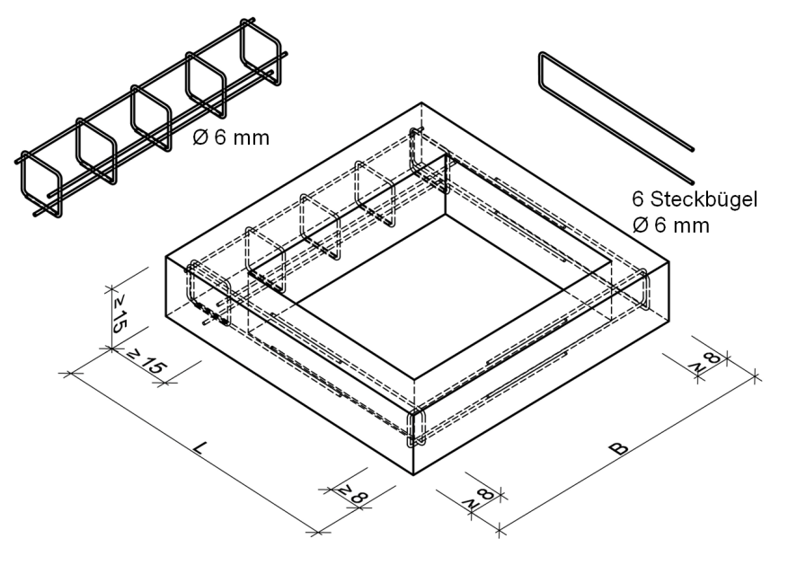

 | ☐ | trag. Einfassung |  |  | ☐ | Keine trag. Einfassung
 | 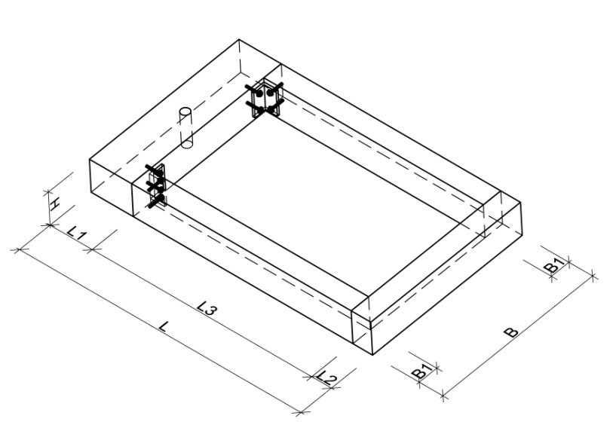
 |  |  |  |  | F_{Horizontal} = |  | N
 |  |  |  |  | F_{Grabmal} = |  | daN (kg)
 |  |  |  |  | F _{(Abdeckung)} |  | daN (kg)
 |  |  |  |  | L = |  | cm
 |  |  |  |  | L1 = |  | cm
 |  |  |  |  | L2 = |  | cm
 |  |  |  |  | B = |  | cm
 |  |  |  |  | B1 = |  | cm
 |  |  |  |  | H = |  | cm
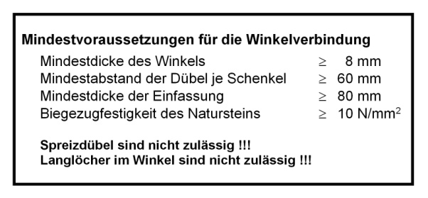
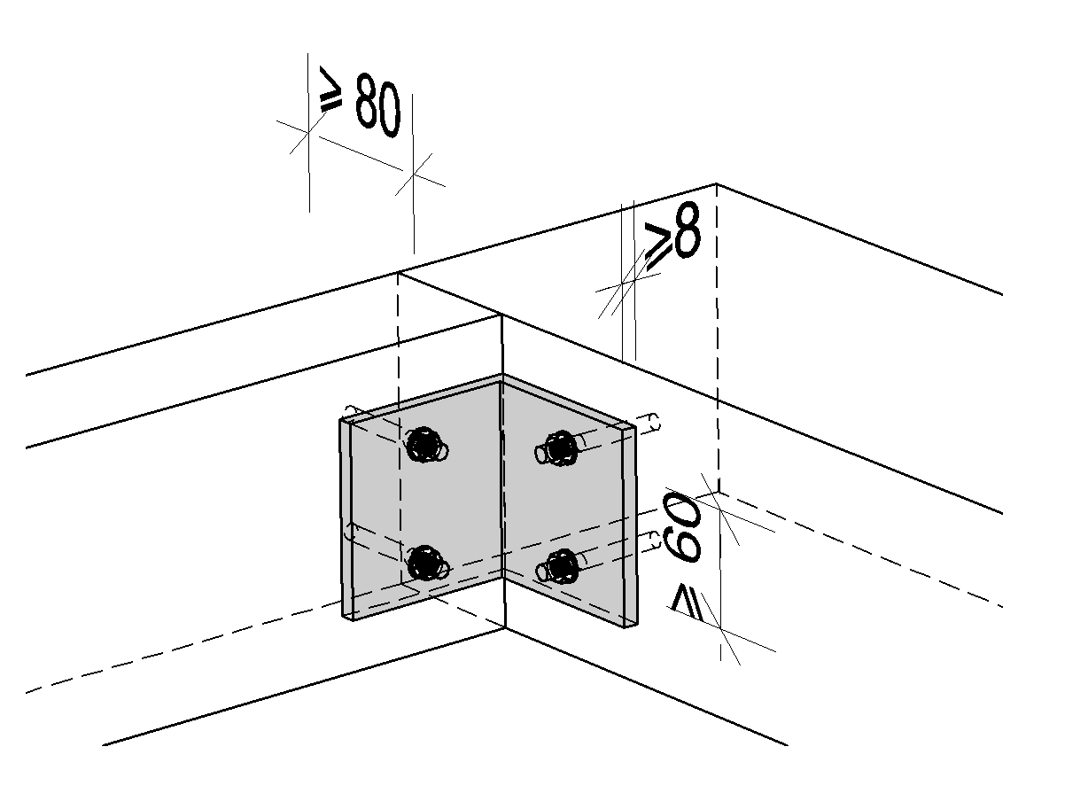

 | Injektionsdübel verwenden!

 |  |  |  |  |  |  |  |  |  |  |  |  |  |  |  |  | 0
 | ☐ |  |  | Erdspieß |  |  |  |  |  |  |  |  | ☐ |  | kein Erdspieß
 |  |  |  |  |  |  | 0
 |  |  |  |  |  |  | 0
 | 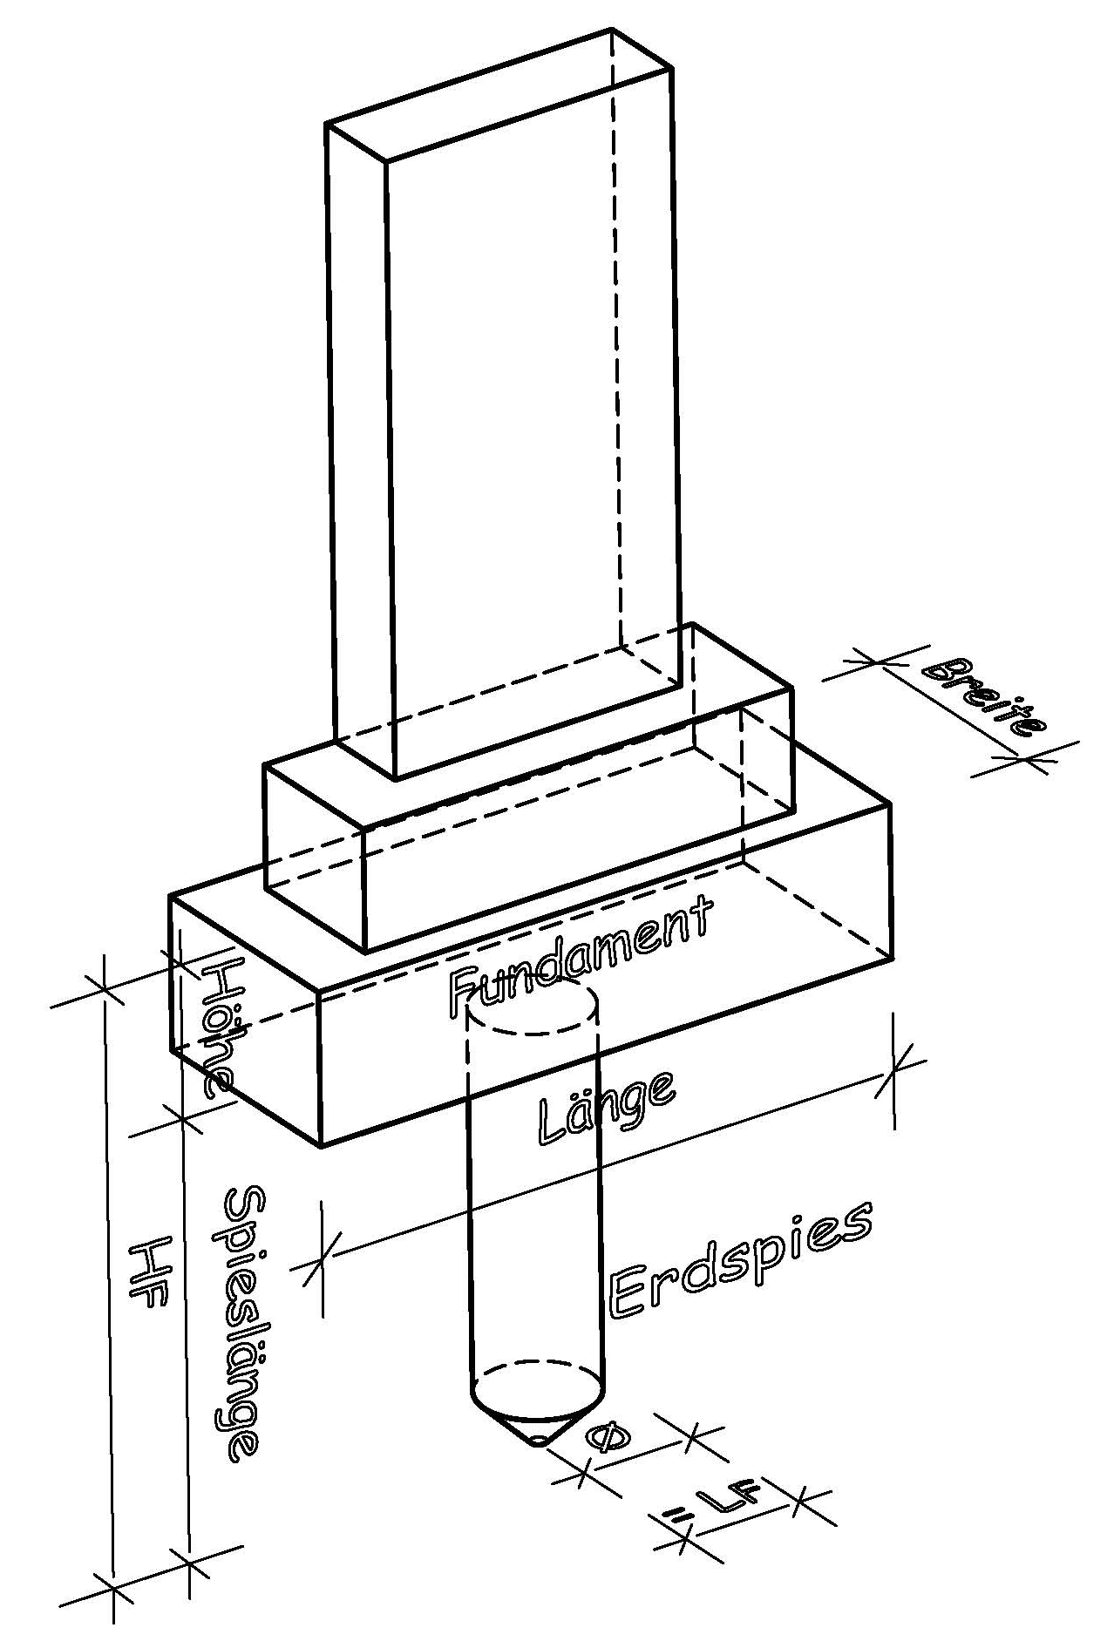  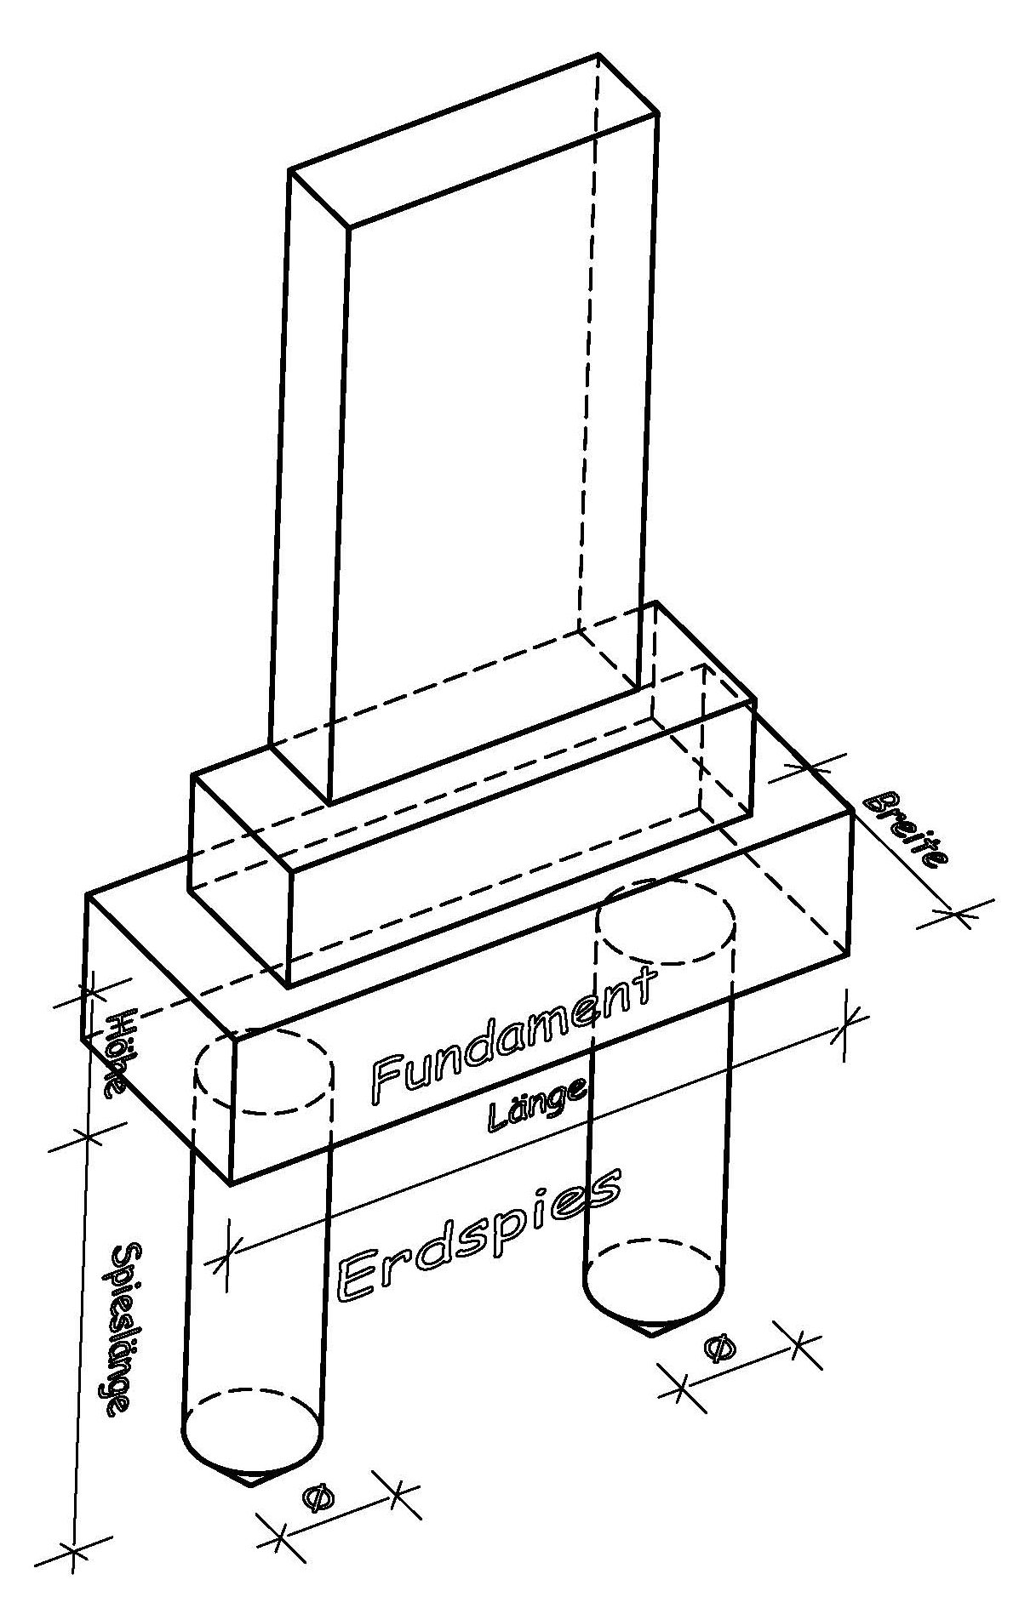 |  |  |  |  |  |  |  |  |  |  |  | F_{Horizontal} = |  |  |  | N
 |  |  |  |  |  |  |  |  |  |  |  |  | F_{Grabmal} = |  |  |  | daN (kg)
 |  |  |  |  |  |  |  |  | Material:
 |  |  |  |  |  |  |  |  | 1
 |  |  |  |  |  |  |  |  |  |  |  |  | Fundament + Spies
 |  |  |  |  |  |  |  |  | 1 |  |  |  | Länge = |  |  |  | cm
 |  |  |  |  |  |  |  |  | 1 |  |  |  | Breite = |  |  |  | cm
 |  |  |  |  |  |  |  |  | 1 |  |  |  | Höhe = |  |  |  | cm
 |  |  |  |  |  |  |  |  | 1 |  |  |  | Durchmesser |  |  |  | cm
 |  |  |  |  |  |  |  |  | 1 |  |  |  | Spießlänge = |  |  |  | cm
 |  |  |  |  |  |  |  |  | 8 |  |  |  | Eingabe unvollständig
 |  |  |  |  |  |  | 1 |  |  |  |  |  | Erdspieß
 |  |  |  |  |  |  | 1
 |  |  |  | ☐ |  |  | gewachsener Boden |  |  |  |  |  | ☐ |  | wiederverfüllter Boden
 | ☐ |  |  | Platteneinspannung |  |  |  |  |  |  |  |  | ☐ |  | keine Platteneinspannung
 |  |  |  |  |  |  |  |  |  |  |  |  |  |  |  |  | 0
 | 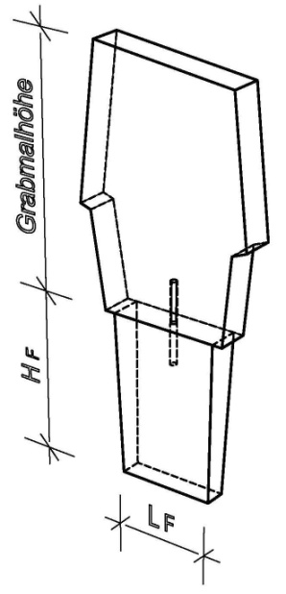 |  |  |  |  |  | 0
 |  |  |  |  |  |  |  |  |  |  |  |  | F_{Horizontal} = |  |  |  | N
 |  |  |  |  |  |  |  |  |  |  |  |  | F_{Grabmal} = |  |  |  | daN (kg)
 |  |  |  |  |  |  | 1 |  | Material:
 |  |  |  |  |  |  |  |  |  |  |  |  | Fundament + Spieß
 |  |  |  |  |  |  | 1 |  | 1 |  |  |  | Länge L_{F} = |  |  |  | cm
 |  |  |  |  |  |  | 1 |  | 1 |  |  |  | Breite B_{F} = |  |  |  | cm
 |  |  |  |  |  |  | 1 |  | 1 |  |  |  | Höhe H_{F} = |  |  |  | cm
 |  |  |  |  |  |  | 0 |  | #BEZUG!
 |  |  |  |  |  |  | 1
 |  |  |  | ☐ |  |  | gewachsener Boden |  |  |  |  |  | ☐ |  | wiederverfüllter Boden
 |  | ☐ | Fertigteilfundament |  |  |  |  |  |  |  | ☐ | Köcherfundament
 |  | ☐ | Querstreifenfundament |  |  |  |  |  |  |  | ☐ | Pfahlgruppe
 |  | ☐ | Längsstreifenfundament |  |  |  |  |  |  |  | ☐ | geprüfte Statik
 |  | Skizze | der Gründung zur Aufnahme des Kippmomentes mit Abmessungen, Materialangaben, Bewehrungen
 |  |  | und Befestigungsmitteln.

 |  |  |  | Zusammenfassung
 |  |  |  |  |  |  |  |  |  |  |  | *) Eingabe erforderlich
 |  | Grabstelle:*) |  |  |  |  |  |  |  | Verstorbener*):
 |  |  |  | Sicherheitsrelevante Daten: |  |  |  |  |  |  |  |  |  |  | erfoderliche Seiten
 |  | ☐ |  |  | Grabstein |  |  |  |  |  |  |  |  |  | Seite 1
 |  | ☐ |  |  | Sockel |  |  |  |  |  |  |  |  |  | Seite 1
 |  | ☐ |  |  | Dübelvariante |  |  |  |  |  |  |  |  |  | Seite 2
 |  | ☐ |  |  | Einfassung |  |  |  |  |  |  |  |  |  | Seite 3
 |  | ☐ |  |  | Abdeckplatte |  |  |  |  |  |  |  |  |  | Seite 3
 |  | ☐ |  |  | Einzelfundament |  |  |  |  |  |  |  |  |  | Seite 4
 |  | ☐ |  |  | Pfahlgründung |  |  |  |  |  |  |  |  |  | Seite 4
 |  | ☐ |  |  | Fundamentrahmen |  |  |  |  |  |  |  |  |  | Seite 5
 |  | ☐ |  |  | Tragende Einfassung |  |  |  |  |  |  |  |  |  | Seite 6
 |  | ☐ |  |  | Erdspieß |  |  |  |  |  |  |  |  |  | Seite 7
 |  | ☐ |  |  | Platteneinspannung |  |  |  |  |  |  |  |  |  | Seite 7
 |  | ☐ |  |  | alternative Gründung |  |  |  |  |  |  |  |  |  | Seite 8
 |  | Dienstleistungserbringer |  |  |  |  |  |  |  |  |  |  | Nutzungsberechtigter
 |  | *) Eingabe erforderlich |  |  |  |  |  |  |  |  |  |  | *) Eingabe erforderlich
 |  |  |  |  |  |  |  |  |  |  |  |  | Anrede
 |  | Name*): |  |  |  |  |  |  |  |  |  |  | Name*):
 |  | Vorname*): |  |  |  |  |  |  |  |  |  |  | Vorname*):
 |  | Betrieb^{*)} |  |  |  |  |  |  |  |  |  |  | Straße^{*)}:
 |  |  |  |  |  |  |  |  |  |  |  |  | PLZ^{*)}: |  | Ort^{*)}:
 |  |  |  |  |  |  |  |  |  |  |  |  | E-Mail:
 |  |  |  |  |  |  |  |  |  |  |  |  | Telefon:
 |  | PLZ |  |  | Ort
 |  | E-Mail:
 |  | Telefon:
 |  | Fax:
 |  | ^{Firmenstempel}
 |  | Der Dienstleistungserbringer ist alleine verantwortlich für die Planung der Grabmalanlage entsprechend der
 |  | TA Grabmal, für die Errichtung der Grabmalanlage entsprechend den Planungsunterlagen und somit für die
 |  | Standsicherheit.
 |  | Die Friedhofsverwaltung prüft und bestätigt nur die Vollständigkeit der sicherheitsrelevanten Daten.
 |  | Datum:
 |  |  |  |  |  |  |  |  |  |  |  |  | ^{Dienstleistungserbringer}
 |  |  | Informationen für den Nutzungsberechtigten
 |  |  | (Dieses Merkblatt kann dem Dienstleistungserbringer übergeben werden.)
 | Sehr geehrte Nutzungsberechtigte, sehr geehrter Nutzungsberechtigter,
 | die Friedhofsverwaltung kann die Anzeige zur Grabmalerstellung nur bearbeiten, wenn vollständige und prüffähige
 | Anzeigeunterlagen vorhanden sind. Wir möchten Ihnen an Hand dieses Merkblattes eine Hilfestellung bieten.
 | 1. |  | Der Nutzungsberechtigte ist für die gesamte Nutzungsdauer der Grabstätte für die Standsicherheit mit
 |  |  | verantwortlich. Als Dienstleister ist ein Steinmetzbetrieb, eine Person mit der Sachkunde bzw. mit der
 |  |  | Qualifikation, die dem Tätigkeitsprofil der TA Grabmal entspricht, mit der Erstellung der Grabanlage zu
 |  |  | beauftragen.
 | 2. |  | Der Nutzungsberechtigte hat der Friedhofsverwaltung den Dienstleistungserbringer anzuzeigen.
 | 3. |  | Der Dienstleistungserbringer hat eine Zeichnung der kompletten Grabmalanlage zu erstellen, die Maßan-
 |  |  | gaben, sowie Material und Oberflächenbearbeitung enthält. Weiterhin sind die sicherheitsrelevanten Daten
 |  |  | entsprechend den Formblättern der TA Grabmal anzugeben. Die Anzeigeunterlagen mit den sicherheits-
 |  |  | relevanten Daten sind bei der Friedhofsverwaltung einzureichen. Diese Unterlagen werden nur auf Voll-
 |  |  | ständigkeit geprüft jedoch nicht genehmigt. Der Nutzungsberechtigte kann den Dienstleistungserbringer mit
 |  |  | einer Vollmacht ermächtigten, alle erforderlichen Unterlagen der Friedhofverwaltung zu übergeben.
 | 4. |  | Der Grabstein ist nach Fertigstellung mit der Gebrauchslast entsprechend der TA Grabmal zu prüfen. Diese
 |  |  | vorgenommene Prüfung ist auf der Abnahmebescheinigung zu bestätigen. Bei Grabsteinen mit 500 N
 |  |  | Horizontallast ist eine Abnahmeprüfung mit Last-Zeit-Diagramm vom Dienstleistungserbringer durch-
 |  |  | zuführen. Die Dokumentation der Abnahmeprüfung ist dem Nutzungsberechtigten auszuhändigen. Der
 |  |  | Nutzungsberechtigte übergibt diese Dokumentation der Friedhofsverwaltung. Erfolgt die Prüfung des Grab-
 |  |  | steins nicht fristgerecht, so wird die Verwaltung auf Kosten des Nutzungsberechtigten einen Sachkundigen
 |  |  | mit der Durchführung der Prüfung beauftragen.
 | 5. |  | Der Dienstleistungserbringer hat dem Nutzungsberechtigten eine Abnahmebescheinigung auszuhändigen,
 |  |  | aus der hervorgeht, dass die gebaute Grabmalanlage den Anzeigeunterlagen entspricht.
 |  |  | Diese Abnahmebescheinigung mit dem Vermerk, dass der Grabstein mit der Gebrauchslast geprüft wurde,
 |  |  | hat der Nutzungsberechtigte der Friedhofsverwaltung zu übergeben.
 | 6. |  | Die Abnahmeprüfung und die Abnahmebescheinigung helfen dem Nutzungsberechtigten Schadenersatz-
 |  |  | ansprüche im Rahmen der Gewährleistung geltend zu machen. Weiterhin helfen Sie dem Nutzungsbe-
 |  |  | rechtigten und der Friedhofsverwaltung im Schadensfall sich vor Schadenersatzansprüchen Dritter zu
 |  |  | schützen.
 | Für weitere Rückfragen stehen wir Ihnen gerne zur Verfügung.
 | Sie erreichen uns unter folgender Rufnummer: 02058/18-220
Ihr Ansprechpartner ist Frau Balzer
__________________________
 | Mit freundlichen Grüßen
 | Ihre Friedhofsverwaltung

